ОПИСАНИЕ ОБЪЕКТА ЗАКУПКИ
(ТЕХНИЧЕСКОЕ ЗАДАНИЕ)
Закупка материалов для замены стеклянных деверей на двери из поликарбоната для нужд ФГБУ "РГБ"
№ п/п | Перечень данных и требований | Содержание данных и требований
 | Общие сведения
 | Заказчик | Федеральное государственное бюджетное учреждение "Российская государственная библиотека" (ФГБУ «РГБ»).
 | Предмет Контракта (объект закупки) | Закупка материалов для замены стеклянных деверей на двери из поликарбоната для нужд ФГБУ "РГБ" (далее – Товар)
 | Срок поставки Товара | в течение 10 рабочих дней с даты заключения Контракта.
 | Условия поставки Товара | Товар должен быть поставлен по адресу Заказчика в дни с понедельника по пятницу, с 10.00 до 16.00 часов (за исключением выходных и праздничных нерабочих дней).  В срок поставки, установленный Контрактом, не позднее чем за 1 (один) рабочий день до непосредственной доставки Товара, Поставщик обязан сообщить Заказчику по телефону +7 499 557-04-70 доб. 43-76 и посредством электронной почты на адрес DMTO@rsl.ru, о дате и времени поставки Товара.  Поставщик для организации проезда транспорта с Товаром и прохода своих сотрудников на объект Заказчика должен указать номер транспорта, ФИО водителя осуществляющего доставку товара, ФИО представителей Поставщика, обеспечивающих погрузочно-разгрузочные работы, а также их контактные номера телефонов и эл. почты.  Погрузка, доставка, и разгрузка и занос Товара на склад осуществляются силами и за счёт Поставщика.
 | Место поставки Товара | Москва, ул. Воздвиженка, д. 3/5, стр. 7
 | Цель поставки Товара | Закупка материалов для замены стеклянных деверей на двери из поликарбоната для нужд ФГБУ "РГБ"
 | Требования к поставляемому Товару
 | Общие требования к Товару | Поставляемый Товар должен быть новым товаром (товаром, который не был в употреблении, в ремонте, в том числе который не был восстановлен, у которого не была осуществлена замена составных частей, не были восстановлены потребительские свойства.  Поставляемый Товар должен быть пригоден для целей, для которых товар такого рода обычно используется. Качество поставляемого Товара должно соответствовать требованиям Контракта, Технического задания, стандартов и технических условий, установленных в Российской Федерации.  Поставляемый Товар не должен являться предметом иных договорных (контрактных) обязательств. Исполнение Поставщиком обязательств по поставке Товара не должно нарушать имущественных и неимущественных прав Заказчика и третьих лиц.
 | Требования к количеству Товара | Поставка Товара должна быть произведена в общем количестве согласно Приложению №1 к настоящему Техническому заданию.
 | Требования к потребительским свойствам и качественным характеристикам Товара | Поставляемый Товар должен соответствовать функциональным, техническим, качественным и эксплуатационным характеристикам, указанным в Приложении №1 к настоящему Техническому заданию и целям, указанным в пункте 1.6. настоящего Технического задания.
 | Требования к комплектации и принадлежностям Товара | Товар передаётся Заказчику в соответствии с условиями Контракта в определённой производителем Товара комплектации с сопроводительными документами, подтверждающими качество и безопасность Товара, в том числе документом, подтверждающим страну происхождения Товара.
 | Требования к упаковке и маркировке | Упаковка и маркировка Товаров должны соответствовать требованиям нормативных документов Российской Федерации, а упаковка и маркировка импортных Товаров – международным стандартам упаковки.  Маркировка Товаров должна содержать: наименование изделия, наименование фирмы-изготовителя, дату выпуска. Маркировка упаковки должна строго соответствовать маркировке Товаров с указанием заводского номера изделия.  Упаковка должна обеспечивать сохранность Товаров при его транспортировке к месту доставки и хранения Товаров и погрузо-разгрузочных работах. Упаковка Товара должна полностью обеспечивать условия транспортировки, предъявляемые к данному виду Товара.  Каждая единица Товара должна поставляться в запечатанной, неповрежденной заводской упаковке, без посторонних запахов, механических повреждений и следов воздействия влаги. Упаковка должна обеспечивать сохранность Товара при его транспортировке, погрузо-разгрузочных работах, предохранять от воздействий влаги и света и обеспечивать сохранность его качеств в течение всего срока хранения.  Поставщик несет ответственность за все потери или (и) повреждения, вызванные неправильной упаковкой либо маркировкой Товара.  Упаковка поставляемого Товара, указанного в Приложении № 1, должна соответствовать Решению Комиссии Таможенного союза от 16.08.2011 № 769 «О принятии технического регламента Таможенного союза «О безопасности упаковки» ТР ТС 005/2011 и иным техническим регламентам в соответствии с действующим законодательством Российской Федерации.
 | Требования к качеству и безопасности товара | Соответствие Товаров требованиям качества и безопасности подлежит обязательному подтверждению в порядке, предусмотренном законодательством Российской Федерации. Соответствие качества и безопасности Товара должно соответствовать следующим документам:  - Национальный стандарт РФ ГОСТ Р 72007-2025 "Панели монолитные из поликарбоната. Технические условия";  - Межгосударственный стандарт ГОСТ 5089-2011 "Замки, защелки, механизмы цилиндровые. Технические условия";  - ГОСТ 18591-2025 Профили алюминиевые специальные. Общие технические условия;  - Межгосударственный стандарт ГОСТ IEC 62841-3-1-2015 "Машины ручные, переносные и садово-огородные электрические. Безопасность и методы испытаний. Часть 1-5. Частные требования к дисковым пилам";  - иным нормативным документам Российской Федерации.  Поставляемый Товар должен быть разрешен к применению на территории Российской Федерации и соответствовать Федеральному закону от 30.03.1999 № 52-ФЗ «О санитарно - эпидемиологическом благополучии населения».  Поставляемый Товар должен пройти предпродажную подготовку: проверку технических параметров товара, комплектности, маркировки, наличия эксплуатационной документации, упаковки.  Не допускается поставка товара, имеющего механические и иные виды повреждений самого товара и упаковки и (или) условия хранения и перевозки которого были нарушены.  Заказчик вправе отказаться от приемки товара, поставляемого с нарушением условий Контракта и настоящего Технического задания.
 | Дополнительные требования
 | Требования по передаче Заказчику технических и иных документов по завершению и сдаче работ (услуг). | При поставке Товара Заказчику передаются сертификаты, паспорта и гарантийные талоны на поставленный Товар.
 | Гарантийный срок. | В соответствии с гарантией завода изготовителя, но не менее 12 (двенадцати) месяцев.
 | Приложения. | Приложение № 1 к Техническому заданию – требования к функциональным, техническим, качественным и эксплуатационным характеристикам товара;

Приложение №1 к Техническому заданию

ТРЕБОВАНИЯ К ФУНКЦИОНАЛЬНЫМ, ТЕХНИЧЕСКИМ, КАЧЕСТВЕННЫМ И ЭКСПЛУАТАЦИОННЫМ ХАРАКТЕРИСТИКАМ ТОВАРА

№ п/п | Наименование Товара.  Код позиции ОКПД2 | Наименование страны происхождения Товара | Кол-во | Ед. изм. | Требования к функциональным, техническим, качественным и эксплуатационным характеристикам Товара |  |  | Обоснование включения показателя в описание объекта закупки, включенного в КТРУ | Конкретное значение, предлагаемое участником закупки
 |  |  |  |  | Показатель | требуемое значение | ед. изм.
1 | 2 | 3 | 4 | 5 | 6 | 7 | 8 | 9 | 10
1 | 20.16.40.140 — Поликарбонаты в первичных формах  Монолитный поликарбонат 10 мм, белый, премиум  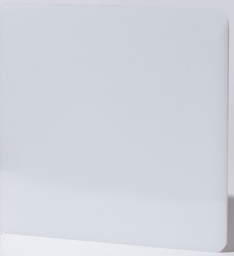 |  | 1 | Шт. | Цвет | Белый |  | В соответствии с потребностями подразделений.
 |  |  |  |  | Толщина | 10 | мм | В соответствии с потребностями подразделений.
 |  |  |  |  | Размеры | 2,05х3,05 | м | В соответствии с потребностями подразделений.
 |  |  |  |  | Площадь | 6,25 | м² | В соответствии с потребностями подразделений.
2 | 25.72.12.111 —  Замки врезные из недрагоценных металлов  Замок с защелкой WC, магнитный, для стекла 8-12 мм, AL (анод.), SSS(матовая нерж. сталь)  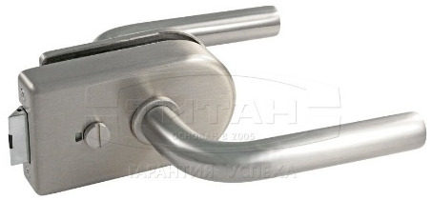 |  | 8 | Шт. | Цвет | Алюминий под шлифованную нержавеющую сталь |  | В соответствии с потребностями подразделений
 |  |  |  |  | Тип фурнитуры | Замок, Защелка |  | В соответствии с потребностями подразделений
 |  |  |  |  | Толщина стекла | 8, 10, 12 | мм | В соответствии с потребностями подразделений
 |  |  |  |  | Притвор | Да |  | В соответствии с потребностями подразделений
 |  |  |  |  | Назначение | Для стеклянных дверей |  | В соответствии с потребностями подразделений
3 | 25.72.14.120 — Петли, арматура крепежная, фурнитура и аналогичные изделия для дверей и окон из недрагоценных металлов  A-DH-23 петля AL анод  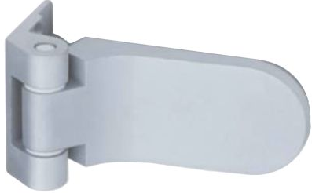 |  | 8 | Шт. | Назначение | Петля дверная |  | В соответствии с потребностями подразделений
 |  |  |  |  | Вес двери для двух петель | ≤ 55 | кг | В соответствии с потребностями подразделений
 |  |  |  |  | Материал | Алюминий |  | В соответствии с потребностями подразделений
 |  |  |  |  | Толщина дверного стекла | 8 | мм | В соответствии с потребностями подразделений
 |  |  |  |  | Ширина двери | ≤ 900 | мм | В соответствии с потребностями подразделений
 | 25.99.29.190 — Изделия прочие из недрагоценных металлов, не включенные в другие группировки  Алюминиевый П-образный декоративный профиль 12х12мм черный матовый, 2.7м  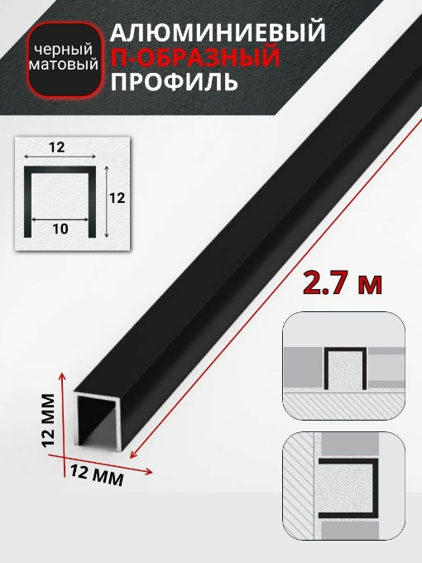 |  | 12 | Шт. | Назначение | Декоративный профиль |  | В соответствии с потребностями
 |  |  |  |  | Форма профиля | П-образный |  | подразделений
 |  |  |  |  | Материал | Алюминий |  | подразделений
 |  |  |  |  | Отделка | Матовый |  | подразделений
 |  |  |  |  | Высота профиля | 12 | Мм | подразделений
 |  |  |  |  | Ширина профиля | 12 | мм | подразделений
 |  |  |  |  | Длина профиля | 2700 | мм | подразделений
5 | 25.73.20.120 — Части рабочие для пил всех типов  Диск пильный (255 мм; 80T; 30 мм) для алюминия и пластика профи АТАКА 8077930 или эквивалент   |  | 2 | Шт. | Назначение | распил алюминия и пластика толщиной ≤ 3 | мм | В соответствии с потребностями подразделений
 |  |  |  |  | Материал | Высококачественная сталь
 |  |  |  |  | Диаметр | 255  10 | Мм  Дюйм
 |  |  |  |  | Угол заточки | 5 | °
 |  |  |  |  | Посадочный диаметр | 3 | мм
 |  |  |  |  | Количество зубьев | 80 | шт
 |  |  |  |  | Max число оборотов | 7000 | об/мин
 |  |  |  |  | Особенности | Технологические отверстия для отвода тепла, зубья с алмазной шлифовкой

Изображения представлены для наглядности и носят информационный характер.

